乐清市中医院住院流程图

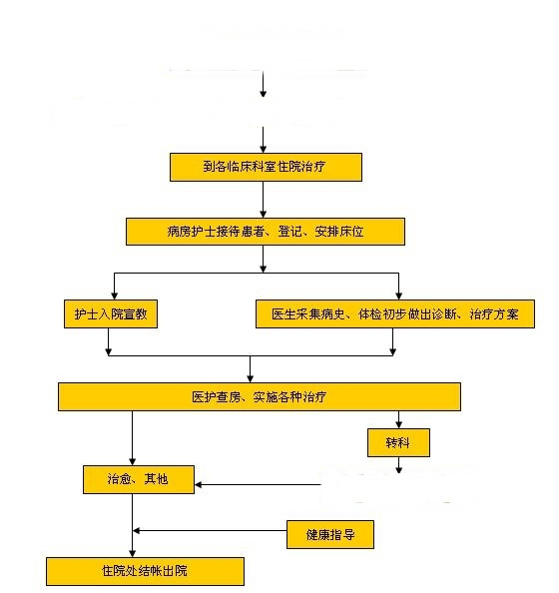
白天住院处办理住院手续，中午、晚间在急诊挂号处预缴住院押金
挂号到门诊、急诊就医
护士送患者至转入科室

